目 录
目 录 1
一、什么是“平改坡” 2
1、什么是“平改坡” 2
2、“平改坡”的意义 2
◻ 解决顶层住户—“冬冷夏热” 2
◻ 解决顶层住户—“漏雨、渗水” 2
◻ 美化城市景观 2
◻ 节约能源 2
3、“平改坡”的内容 2
二、什么是“加层” 3
1、什么是“加层” 3
2、“加层”的意义 3
3、“加层”的内容 3
三、“平改坡”的项目运作 4
1、“平改坡”的可行性分析 4
2、造价估算 4
3、“平改坡”的项目运作 5
4、上海市政府文件 6
◻ 关于本市多层住宅平屋面改坡屋顶扩大试点实施意见的通知 6
◻ 关于加强本市多层住宅平屋面改坡屋顶工程管理的实施意见 8
◻ 关于加强"平改坡"工程竣工后交接和维护管理的若干规定 9
四、“加层”的项目运作 12
1、“加层”的可行性分析 12
2、造价估算 13
五、 欧文斯科宁产品介绍 14
1、欧文斯科宁公司简介 14
2、欧文斯科宁产品介绍 15
3、不同屋面材料的比较 16
4、主要项目经济比较 17
六、“平改坡”的设计 18
1、“平改坡”设计总则 18
七、“加层”的设计 23
1、“加层”设计总则 23
2、某加层项目平、立、剖面图 25

一、什么是“平改坡”

1、什么是“平改坡”
为了提高人民群众的居住水平，节约能源。同时在短期内大面积改善城市面貌，从一九九九年起，上海市政府陆续开展了轰轰裂裂的旧房改造工程，即“平改坡”工程。 平均每年改造旧房1000多幢，仅去年就达1700多幢。改造后的住宅焕然一新。改造工程开展至今已有四个年头，大部分沿街老建筑都得以改造，取得了巨大的社会效益。如今北京、南京、无锡、鞍山、宁波、天津等城市均已相继开展了“平改坡”工程。

2、“平改坡”的意义

解决顶层住户—“冬冷夏热”
通过坡顶和原有平顶的双层隔热层及中间的通过老虎窗流通的大空间的空气层能有效提高屋顶的保温、隔热功效。经上海住宅发展局现场实地测试，在炎热的季节顶层住户室内温度比”平改坡”前平均下降了2～3 °C，严寒季节则上升2～3 °C。

解决顶层住户—“漏雨、渗水”
有于早期建造的多层住宅大都采用砖混结构、预制楼板的平屋顶结构形式，因结构沉降不均和屋面防水材料的使用年限等各种原因造成的雨水渗漏问题长期困扰着顶层住户。为此，国家每年要花费大量维修基金来修缮、堵漏。平屋顶上加盖坡屋顶、将有效加速雨水的排放，避免雨水的囤积，从根本上解决了屋顶雨水渗漏现象。

美化城市景观
由于采用旧房外立面的整治、丰富的坡屋面造型及多彩的屋面材料，“平改坡”的项目实施，使得原来陈旧、古板的外立面变得丰富、美观起来，同时解决第五立面的污染问题。从而美化了城市建筑景观、美化了城市环境。

节约能源
随着改革进程的深入和发展，人民的生活水平有了很大的提高，对住宅的功能性要求也越来越高，虽然，政府每年大量拨款投入到新建住宅上，但仍有许多居民尤其是效益不好的企业职工仍居住于旧房之中，居住条件尚未得到改善。况且，大多数的旧房还有十几年到几十年的使用寿命，这与新建住宅的居民相比形成了较大的反差。为此，通过“平改坡”工程的实施，来消除旧房留给居民的系列隐患，提高旧房的热工标准，节约能源，改善居住条件，极大地发挥旧房的价值。

3、“平改坡”的内容
“平改坡”的内容大致可以分为以下施工步骤：
  - 现浇混凝土檐沟和卧梁；
  - 制作、安装钢柱和钢梁、檩条和老虎窗；
  - 钢梁上、老虎窗顶及侧墙铺设20厚实木板或18厚木夹板；
  - 板面上干铺一层油毡；
  - 屋面上铺设欧文斯科宁瓦；
  - 老虎窗安装欧文斯科宁外墙挂板和GRC装饰封口；
  - 安装塑钢百页窗；
  - 墙体刷涂料或安装欧文斯挂板外墙外保温系统；
  - 整修、油漆窗；
  - 安装避雷带。

二、什么是“加层”

1、什么是“加层”
“加层”即利用轻质、高性能材料利用原建筑顶层的有效空间，加造一层楼房，解决小区住户面积紧张的问题。因此，“加层”与“平改坡”的区别是，加层内可以住人，而“平改坡”是不可以住人的。

2、“加层”的意义
“加层”的意义在于不仅解决了顶层住户的热晒雨淋，节约能源，美化环境等问题，而且，可以解决资金来源。在房价相对较高的城市或地段，旧房加层可带来一定的经济收益。
“平改坡”项目相对来说，所需资金较少，但根据以往的经验，绝大多数来自政府财政拨款，因此，如何采取市场化模式，将改造工作全面推广，就显得很有必要。
“加层”与“平改坡”同时并行，既解决了不同城市、不同街区的不同需求，也为旧房改造的商业运作提供了可能。

3、“加层”的内容
“加层”的内容大致可以分为以下施工步骤：
  - 现浇混凝土檐沟和卧梁；
  - 制作、安装钢柱和钢梁、檩条和老虎窗；
  - 铺设屋面18厚ALC板；
  - 板面上干铺一层油毡；
  - 屋面上铺设欧文斯科宁瓦；
  - 安装室内石膏板吊顶；
  - 石膏板吊顶上搁置R19欧文斯玻璃棉；
  - 老虎窗安装塑钢百页窗；
  - 铺设12厚ALC板，安装欧文斯科宁外墙挂板和GRC装饰封口；
  - 墙体安装12厚ALC板（外墙）；
  - 内置欧文斯科宁R13玻璃棉；
  - 安装12厚ALC复合板（内墙）；
  - 外墙涂料；
  - 整修、油漆窗；
  - 安装避雷带。

三、“平改坡”的项目运作

1、“平改坡”的可行性分析
（1）、 由于“平改坡”是在不改变原有建筑主体结构、基础情况下的改造工程，因此，原有屋顶上不宜附加过大的荷载。1999年欧文斯科宁与上海住宅发展局共同研发的钢结构坡屋面体系有效地解决了这个问题。并且历年来在全国得到了广泛的推广。
坡屋面体系静载分析：（坡度：37度）
欧文斯科宁瓦： 13㎏/㎡
（18厚的木夹板）+（一层油毛毡）：15㎏/㎡
钢结构：22㎏/㎡
钢筋混凝土结构：30㎏/㎡
（2）、施工周期：整个改造工作需时约两个月；
（3）、使用年限：因加层改造材料均采用国内外比较先进的材料，这些材料的防火、防腐、耐老化性能优越，事实上，“加层”的使用年限超过旧住宅本身剩余年限。
（4）、日照问题：虽然，房屋的整体高度增加了，但设计中充分考虑了符合日照规划标准的方案，即采用冬至日日照标准，在最能影响日照（采光）一面，将立面设计成一定角度（小于45度），不会影响现有的日照和采光标准。
（5）、施工：由于“平改坡”项目的施工均是室外作业，且只在白天施工，因而对小区居民的日常生活不会造成很大的影响。同时，“平改坡”项目的施工给小区的环境，居民楼的品质均带来极大的提高，事实上，在上海等其它城市，普遍受到百姓的欢迎。

2、造价估算
以一屋顶面积为600 ㎡计。
序  号 | 项目名称 | 单价 | 数量 | 总价 | 备注
1 | 现浇钢筋混凝土挑檐板及卧梁 | 550（元/M³） | 7.2M3 | 3960
2 | 制作、安装钢柱和钢屋架及老虎窗 | 4500（吨/㎡） | 13.2吨 | 59400 | 按屋面投影  面积22㎏/ ㎡
3 | 钢屋架上固定内衬木条及铺设18MM厚胶合板（按投影面积） | 65元/ ㎡ | 600 ㎡ | 39000
4 | 木板表面干铺一层油毡（按投影面积） | 4.5元/ ㎡ | 600 ㎡ | 2700
5 | 铺设单层欧文斯科宁®瓦（按投影面积） | 63元/ ㎡ | 600 ㎡ | 37800 | 单层瓦片单价以40元/ ㎡计
6 | 老虎窗墙面安装欧文斯挂板及GRC线条 | 115元/ ㎡ | 60 ㎡ | 6900 | 挂板及附件综合单价以85元/ ㎡
7 | 老虎窗安装塑钢百叶窗 | 260元/樘 | 6樘 | 1560
8 | 安装避雷带 | 4000元/组 | 1组 | 4000
9 | 外墙涂料 |  |  | 30000
10 | 未计项目、管理费、税金 |  |  | 35000
11 | 总计 |  |  | 220320

3、“平改坡”的项目运作
成立一个“平改坡工作组”，其成员可有市规委、市建委、市房管局、市墙改办等有关部门组成，专门负责改造项目的整体协调、规划设计及施工组织工作。欧文斯科宁公司可派专员配合设计、施工，确保项目的顺利进行。

市政府
质检站
市房管局及“平改坡”工作组
项目结算
设计发包
提交
申报计划
出资
工程评定
工
程
监
理
设计院
设计结算
工程发包
建筑公司
设计沟通
监督
协调
街道房管所

《项目运作流程图》

4、上海市政府文件

关于本市多层住宅平屋面改坡屋顶扩大试点实施意见的通知
上海市建设委员会（通知）
沪建房（99）第0751号
关于本市多层住宅平屋面改坡屋顶
扩大试点实施意见的通知

市住宅局、市房地局、市规划局、各有关区人民政府、建委住宅发展局：
为了进一步改善城市市容景观，提高居民居住质量，市政府决定在前一阶段多层住宅平屋面改坡屋顶（以下简称“平改坡”）试点的基础上扩大试点。现就“平改坡”扩大试点有关问题及实施意见通知如下：
- 性质和范围
“平改坡”是指在建筑结构许可条件下，将多层住宅平屋面改建成坡屋顶，并对外立面进行整修，达到改善住宅性能和建筑物外观视觉效果的房屋修缮行为。在不影响相邻建筑日照、符合规划和建筑结构技术要求等条件下，可结合屋顶改建，适当加层，以增加居民的使用空间。
“平改坡”扩大试点的范围为本市中心城区“三横三纵”、高架道路等主要景观道路两侧和重要区域。扩大试点阶段改造住宅的数量约为1000幢、总建筑面积200余万平方米（含部分配套多层商业网点用房）。
- 组织领导
扩大试点工作由市建委负责指导、协调。市住宅局负责牵头组织实施，包括：落实扩大试点项目、汇总计划、组织评审改造方案、协调实施进度、组织项目竣工验收等。市规划局、市房地局等部门按照各自职能参与扩大试点的有关工作。
有关区政府负责组织扩大试点项目的选点上报，参与项目实施方案审核，负责项目改造的具体协调工作。
- 实施步骤
- 项目选址：
有关区政府根据扩大试点的范围要求，按照突出重点、成片、成小区集中改造的原则，提出项目选址初步意见报市住宅发展局。市住宅发展局会同市规划局和市房地局等有关部门对项目选址初步意见进行审核，确定列入扩大试点的项目。
- 方案审定：
经批准列入扩大试点的“平改坡”项目，由具体实施单位组织编制改造设计方案和预算，报由规划、建筑、房地产等专家组成的“平改坡”专家小组进行评审并提出修改意见（专家组名单附后）。
如需加层，还应经市抗震办审核同意。有关实施单位应严格按经审定同意的方案组织实施。项目预算由市住宅发展局审定。
- 施工组织：
改造工程应按照公开、公平、公正的原则，择优选定施工队伍。为便于协调管理，施工单位不宜太多。物业管理部门、公安派出所（警署）、街道、居委会要密切配合施工。
- 竣工移交：
改造工程由市住宅发展局会同市质监总站、房地局等组织验收。
改造工程竣工后，改造实施单位应将竣工资料移交给有关物业管理部门和城建档案管理部门，并由物业管理部门负责日常维修养护。
- 资金筹措及核拨：
改造资金按照“三个一点”的原则筹措：市里出一点、有关区出一点、改造中增加面积得益的居民出一点。市、区投入的改造资金根据核定上限、按实结算的原则，按改造进度分期核拨。
  - 实施要求
（一）统一思想、积极宣传。“平改坡”工作有利于进一步美化城市，解决城市现有多层住宅渗漏、隔热、保温等问题，提高居民的居住质量，是一件利民的好事。市、区有关管理部门要统一思想，提高认识，加强对“平改坡”工作意义的宣传，争取居民和有关各方的理解和支持，把好事办好。
（二）统筹规划、精心设计。要结合城市规划和旧区改造计划，对多层平屋面住宅“平改坡”进行总体规划，优化设计。力求做到：解决屋面防漏、隔热，改善住宅性能；消除多层平屋面住宅第五立面视觉污染，改善城市景观；遵循建筑艺术规律，讲求与城市景观的整体协调，保持与周围环境的和谐统一；充分考虑改造后的屋面抗风载、荷载的要求以及改造对周边建筑物的影响；便于改造后的物业维修保养。
（三）确保质量和安全、控制成本。改造工作要明确责任，强化管理，充分应用“新材料、新技术、新工艺、新设备”，提高科技含量，确保改造工程质量、安全，努力降低改造成本。
（四）精心组织、文明施工。改造项目施工时，要注意毗邻建筑保护，尽可能避免给周围居民带来麻烦，不干扰入住居民的日常生活，努力做到使群众满意。
（五）及时总结，以利推广。市住宅发展局要及时总结“平改坡”试点和扩大试点中的经验，积极探索运用市场机制实施改造的新路，以利面上工作的推广。
未列入扩大试点的“平改坡”改造，也应纳入统一管理轨道，规范、有序地进行。

上述意见，自发文之日起实施。
上海市建设委员会 一九九九年十月十二日

关于加强本市多层住宅平屋面改坡屋顶工程管理的实施意见

沪住产（2002）046号
关于加强本市多层住宅
平屋面改坡屋顶工程管理的实施意见

各区（县）住宅发展局（署）、各有关单位：
根据市建委沪建房（99）第0751号文《关于本市多层住宅平屋面改坡屋顶扩大试点实施意见的通知》精神，我市从1999年开始实施多层住宅平屋面改坡屋顶（简称“平改坡”）工程。“平改坡”工程既是解决住宅防渗、防漏和隔热的利民工程，又是改善城市面貌的形象工程。为贯彻落实市府领导关于将“平改坡”纳入长效管理工作的要求，进一步完善工作机制，明确职责任务，加大工作力度，特制订如下实施意见：
一、组织实施
市住宅发展局负责总牵头工作，指导和协调全市“平改坡”工程，编制全市“平改坡”计划。各区（县）住宅发展局（署）负责相关的组织、协调和管理工作。市住宅科技投资股份有限公司作为代甲方，全面负责“平改坡”工程的具体实施。
1、各区（县）住宅发展局（署）根据“平改坡”的总体要求，结合本区的建设情况，于每年12月10日前提出明年的“平改坡”改造计划，报经市住宅发展局审核
2、市住宅发展局根据各区上报情况，确定年度“平改坡”总体计划，并与各区签订“平改坡”工程实施责任书。
3、各区、县住宅发展局（署）每季度25日前向市住宅发展局上报经确认的下一季度施工计划。
4、市住宅科技投资股份有限公司每月25日前向市住宅发展局上报施工进度月报。
5、市住宅科技投资股份有限公司应做好“平改坡”工程的委托设计和协调工作，对市属重点景观道路和重点区域的“平改坡”工程方案组织专家评审，不断优化、提高水平。
6、市住宅科技投资股份有限公司应充分听取各区、县住宅发展局（署）意见，按照公开、公平、公正的原则选择“平改坡”工程的施工队伍。
7、市住宅科技投资股份有限公司在支付工程款时须商工程所在地区（县）住宅发展局（署），做好衔接工作。
8、列入市“平改坡”工程计划的住宅，主要材料应本着择优选定的原则选取。
9、为确保工程质量、控制工程造价，列入市“平改坡”工程的监理单位和审计单位由市住宅发展局统一委派。
10、“平改坡”工程竣工后，由区（县）住宅发展局（署）在两个月内组织有关单位验收和移交。竣工后的物业维护管理按照沪住产[2001]148号文《关于加强“平改坡”工程竣工后交接和维护管理的若干规定》执行。
二、资金筹措
1、“平改坡”改造资金按照“三个一点”的渠道筹措，列入市“平改坡”实施计划的工程资金，本着由市里支持一点，各区有关部门资助一点，物业管理单位出一点的原则，确保改造资金的及时到位。
2、为保证“平改坡”资金到位，确保工程顺利进行，各区、县住宅发展局（署）须将每批项目所需资金的区筹集部分落实到位，下达计划前，各区、县住宅发展局（署）向市住宅发展局上报区筹资金落实情况，并将区筹资金的50%上缴市住宅发展局，市住宅发展局将市相应筹措的资金和区筹资金核定后拨给市住宅科技投资股份有限公司。
3、市住宅发展局根据“核定上限、按实结算”的原则，按工程审计报告进行资金清算。
三、实施要求
1、各区（县）住宅发展局（署）要加强对“平改坡”工程的组织、协调和管理，要结合城市规划和居民小区的精神文明建设，依靠有关街道（镇）等单位做好“平改坡”工程。
2、市住宅科技投资股份有限公司要做好具体实施工作，严格管理，做到精心组织、精心设计、精心施工，要积极推广应用成熟的新材料、新技术。
3、要加强“平改坡”工程中的质量、安全管理，明确责任，努力控制和降低成本，坚持文明施工。
4、在“平改坡”过程中，要积极争取对有条件的小区进行变频恒压供水改造，取消水箱。改造资金的60%由市住宅发展局从配套费中列支，40%由相关物业筹措。

上述意见，自发文之日起实施。

上海市住宅发展局
二○○二年三月二十八日

关于加强"平改坡"工程竣工后交接和维护管理的若干规定
沪住产（2001）148号
各区、县住宅发展局（署），各区、县房地管理局、房地集团公司，各有关施工企业、物业管理企业：
本市进行的多层住宅"平改坡"工程既是解决住房防渗防漏和隔热的利民工程，又是改善城市面貌的形象工程，已列入市政府实事项目。为加强"平改坡"工程竣工后交接和维护的管理，把这件深得民心的实事办实、办好，造福于民，特制订如下规定：
一、"平改坡"工程是指在多层住宅结构许可的条件下，将平屋面改建成坡屋顶，并结合房屋外立面的整修，达到改善住宅性能和建筑外观视觉效果的房屋修缮行为。
二、"平改坡"工程项目须由物业公司对其实行质量监督、接管验收和进行日常的维修管理。
三、各施工单位在施工过程中不得为住户利用坡顶空间或在坡顶外进行违章搭建提供方便。"平改坡"工程竣工后，施工单位应及时清理坡顶内滞留物，及时向物业公司办理交接手续，并按规定承担工程的三年保修期责任。
四、"平改坡"工程全部施工完毕后，由建设单位或由建设单位委托施工单位提请物业公司组织接管验收，经验收合格，物业公司应签字接管，并与其签订保修合同（见附件一）。
交接验收应提交竣工图纸、监理报告及相关资料，物业公司应在一周内按照《"平改坡"工程接管验收的技术要求》（见附件二）予以验收。
对验收中发现影响房屋结构、使用安全的质量问题，必须约定期限由施工单位负责进行返修，直至合格；对于不影响房屋结构、使用安全的质量问题，一般可约定期限由施工单位进行返修，也可采取费用补偿的办法，委托物业公司处理。
五、物业管理公司应注重做好"平改坡"工程竣工后的接管工作。要采取有力措施，切实加强对"上人孔"、"老虎窗"和坡顶外貌的管理，确保"平改坡"工程防渗漏、隔热和美化城市功能的实现，禁止下列行为：
1、在改造后的坡顶内堆放杂物或进行其它形式的占用；
2、在楼顶板开孔，破坏结构；
3、其他影响房屋结构安全和外貌美观的行为。
六、改造好的屋面属该幢房屋的共用部位，维修费用由整幢住宅的业主按各自拥有的住宅面积比例共同承担，在维修基金中列支。
七、各物业公司对业主、房屋使用人利用"平改坡"的房屋空间乱放乱搭建，破坏房屋外貌的行为，应及时劝阻、制止，对制止无效的，应报区、县房地产管理部门依法处理。
八、工程保修期内，由于"平改坡"工程引起的房屋维修问题，应由施工单位专人负责处理有关事宜，经协调不成的，应由区、县住宅局负责协调解决；交接管理上的问题，由区、县房地局负责协调解决。
附件：
一、"平改坡"工程保修合同书（样本）
二、"平改坡"工程接管验收的技术要求

上海市住宅发展局
上海市房屋土地资源管理局
二00一年五月二十一日
抄送：市建委

附件一：
"平改坡"工程保修合同书
甲方（建设单位）：
乙方（施工单位）：
丙方（物业公司）：
乙方承建甲方"平改坡"工程项目、项目名称、项目地址、开工、竣工时间 。乙方愿向甲方、丙方保证承担如下保修责任：
一、保修期限
平改坡"工程保修期限为三年（自接管验收合格之日起）。保修的项目包括：天沟、檐口、压顶、凡水、坡屋面、圈梁及砖砌体、钢屋架、通风窗等。
以上保修项目应排除人为损坏。
二、保修办法
1、涉及渗漏的问题，乙方接报修电话后6小时内到现场查看，一般损坏应及时修复或采取应急措施解决，如遇防水层破坏而引起的渗漏，则应先采取临时应急措施，做好书面记录，待屋面干燥后再彻底修复。
2、结构类问题，乙方接报后2天内以书面形式提出修理方案，报甲方认可，由原施工单位及时组织修理。
3、窗扇、装饰板等损坏，乙方接报后2天内予以修复。
4、所有修理项目在修复后须取得丙方的认可。
三、保修组织
1、保修电话
2、修理组成员：
（附：竣工图纸、监理报告及有关资料）
四、未尽事宜，另行商定。

甲方：（盖章） 乙方：（盖章） 丙方：（盖章）
年 月 日 年 月 日 年 月 日

附件二：
"平改坡"工程接管验收的技术要求

1、结构上不留有隐患：圈梁、坡屋盖受力支点必须严格按设计要求；支撑系统齐全牢固；焊缝必须满焊（或按设计要求），焊缝不得假焊；
2、确保屋面不漏水：重点是老虎窗、水箱、屋面透气管的泛水、屋面出线不漏水，欧文斯板钉眼不外露，特殊部位露钉必须封闭；
3、材料的防腐措施有效：木材与砖墙、混凝土的连接必须采取防腐措施，如涂水柏油等进行防腐；
4、有利于维修保养：屋面要有足够的维修保养操作面；确保上人孔上方有足够的空间；确保水箱清洗有足够的空间；透气管通畅且配网罩；
5、屋面排水畅通：屋面仍应有组织排水；屋面新增圈梁应按设计要求设置且按排水设计预留排水孔；
6、水箱溢水管应接到屋面天沟；
7、影响房屋结构安全、使用安全的质量问题，必须约定期限由施工单位负责进行返修，直至合格；
8、对于不影响房屋结构安全的质量问题，可约定期限由施工单位返修，也可采取费用补偿的办法，由物业公司负责处理。

四、“加层”的项目运作

1、“加层”的可行性分析
实施方案
（1）、投资方式：采用市政工程市场化模式、不要政府出资；
（2）、“加层”形式：采用加层，设计层高3.7米，有阳台、卫生间、通水通电，与普通住宅相差无几；
（3）、选用材料：选用质轻，并集环保、保温、隔热、美观于一体的材料；
（4）、施工周期：整个改造工作（包括加层、外墙整改、水箱改造）需时约三个月；
（5）、可使用面积：经测算，加层面积能达到原有住房面积的65%～70%；
（6）、销售原则：顶层住户拥有优先购买权，如放弃，可由其他住户选择；
（7）、销售价格：“加层”建议价格以1400元/平方米左右为宜；
（8）、产权证：住户购买加层后可领房屋所有证，但应和原住户产权合在一起重新登记，今后加层房不能单独交易出售。
日照问题：
虽然，房屋的整体高度增加了，但设计中充分考虑了符合日照规划标准的方案，即采用冬至日日照标准，在最能影响日照（采光）一面，将立面设计成一定角度（如45度），不会影响现有的日照和采光标准。
承重问题：
加层所选用的材料均为轻质材料，而且，原有建筑的隔热层等均可拆除，从另一方面可以减轻自重。必要时可由设计院针对具体项目进行复核。
房型设计：
房型设计主要问题是：将楼梯建在室内形成复式结构，还是将原宥楼梯延伸至加层。这可由销售形式来定，若顶楼愿意购买的，可建成复式；否则，采取另一种形式。
使用年限：
因加层改造材料均采用国内外比较先进的材料，这些材料的放火、防腐、耐老化性能优越，事实上，“加层”的使用年限超过旧住宅本身年限。

2、造价估算
以一屋顶面积为600 ㎡计。
序号 | 项目名称 | 单价 | 数量 | 总价 | 备注
1 | 现浇钢筋混凝土挑檐板及卧梁 | 550元/M³ | 7.2M3 | 3960
2 | 制作、安装钢柱和钢梁、檩条及老虎窗 | 4500吨/㎡ | 18吨 | 81000 | 按屋面投影面积30㎏/ ㎡
3 | 钢屋架上固定内衬木条及铺设18MM厚OSB板 | 78元/ ㎡ | 600 ㎡ | 46800 | 按屋面投影面积
4 | 木板表面干铺一层油毡 | 4.5元/ ㎡ | 600 ㎡ | 2700 | 按屋面投影面积
5 | 铺设单层欧文斯科宁瓦（按投影面积） | 85元/ ㎡ | 600 ㎡ | 51000 | 单层瓦片单价以  40元/ ㎡计
6 | 屋面石膏板封顶 | 51元/ ㎡ | 600 ㎡ | 30600 | 单价以12元/ ㎡计
7 | 搁置欧文斯科宁R19棉 | 34元/ ㎡ | 600 ㎡ | 20400 | 按屋面投影面积
8 | 外墙面12厚OSB板 | 35元/ ㎡ | 160 ㎡ | 5600
9 | 墙内欧文斯科宁R13棉 | 28元/ ㎡ | 160 ㎡ | 4480 | 按屋面投影面积
10 | 内墙墙面轻钢龙骨、12厚石膏板 | 55元/ ㎡ | 160 ㎡ | 8800
11 | 老虎窗墙面安装欧文斯挂板及  GRC线条 | 115元/ ㎡ | 120 ㎡ | 13800 | 挂板及附件综合  单价以85元/ ㎡
12 | 老虎窗安装塑钢百叶窗 | 260元/ ㎡ | 12樘 | 3120
13 | 安装避雷带 | 4000元/组 | 1组 | 4000
14 | 外墙涂料 |  |  | 30000
15 | 未计项目、管理费、税金 |  |  | 35000
16 | 总计 |  |  | 341260

五、 欧文斯科宁产品介绍

1、欧文斯科宁公司简介
欧文斯科宁成立于1938年，总部设在美国的俄亥俄州，是全球领先的节能建筑材料供应商。在全球30多个国家拥有135个生产基地。为美国、加拿大的上市公司。年销售额超过50亿美元。位列美国财富杂志500强。
欧文斯科宁公司1994年在香港成立了亚太区总部，其后，又在大陆成立了欧文斯科宁(中国)投资有限公司:六家全资工厂和四个办事处，并在上海设有科技中心。目前，其产品销售和服务网络覆盖全国。部分产品远销日本、韩国等地。作为一家致力于在全球推广先进建筑产品的跨国企业，欧文斯科宁与中国政府、企业保持着长期的合作关系。与建设部合作制订有关产品的国家标准、参与建设部示范小区—天津太平洋村的建设、参与建设部康居小区建设。目前正在参编的国家标准有：多彩玻纤瓦国家标准，轻钢结构住宅标准。配合上海市政府进行城市改造工作，四年来，每年改造约1500栋旧住宅楼，为改善上海的城市面貌作出了贡献。与各地政府合作，推动杭州、南京、青岛、武汉、广州、北京等城市的旧房改造工程。
我们服务的客户包括全国许多著名的房地产开发

大连万达集团
上海住宅发展局
上海中星集团
上海绿地集团
上海爱法房地产
大连新型企业集团
上海玖玖房地产
浙江南都房产有限公司
杭州滨江房产开发公司
浙江经纬房产公司
杭钢房地产
浙江钱唐房地产
深圳沿海物业等

欧文斯科宁公司在全球分布情况

2、欧文斯科宁产品介绍
欧文斯科宁公司的产品非常多，有保温材料，建筑外饰材料，复合材料等。其中可用于“平改坡”和“加层”的材料主要有以下几种：


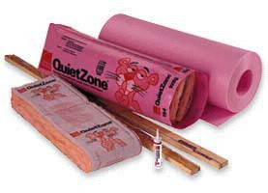
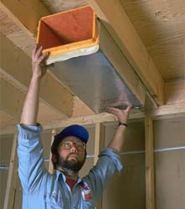
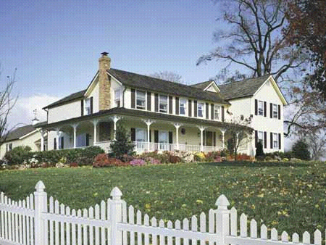

PVC栅栏 保温板 R值棉 通风管道
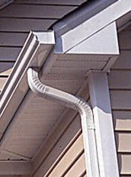
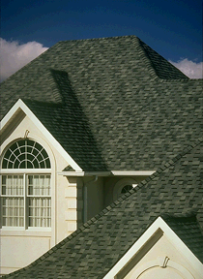
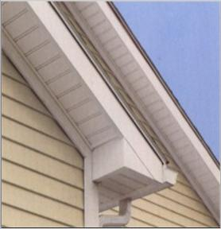
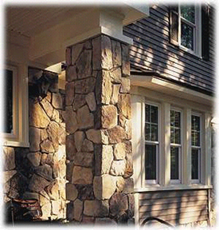
欧文斯科宁瓦 外墙挂板 文化石 落水系统

（1）、欧文斯科宁瓦
欧文斯科宁瓦是一种以玻璃纤维为胎基的沥青瓦，在胎基的上下两面分别覆盖有Trumbull公司生产的氧化沥青，上表面满布3M公司生产的矿粒，用以提供色彩并保护下面的沥青层。欧文斯科宁瓦用于“加层”和“平改坡”项目的屋面部分。
欧文斯科宁瓦作为装饰与防水于一身的材料，在美国的使用已有上百年历史，它的主要特点如下：
  - 产品符合国内JC 503-92标准，产品符合美国ASTM 及UL如下标准；
  - 提供20至50年品质保证；
  - 属国家康居示范工程选用部品与产品；
  - 多种雅致颜色可供选择，超过50种款式及色彩可供选择，避免国内传统瓦或彩钢瓦色彩的单一；
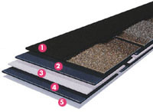
  - 可在大坡度屋面上使用(接近90度)；
  - 可做一些特殊设计：锥形，弧形，复杂立面等；
  - 材料轻:约10～12公斤/平方米，特别适合于改造项目；
  - 可作为一层防水；
  - 铺装简单，快捷，安装费用低；
  - 运输，垂直搬运容易；
  - 运输，安装过程中，无破损。
（2）、欧文斯科宁外墙挂板
外墙挂板是由高分子复合材料构成，它有两层构成，表面一层含有抗紫外线剂等填加剂；基层提供一定的强度和韧性。目前，挂板主要有六种颜色可供选择。主要用于“加层”和“平改坡”项目的外墙或老虎窗两侧墙体。特点如下：
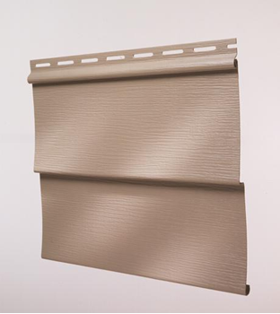
  - 属国家康居示范工程选用部品与产品；
  - 由于挂板的木板效果，可以使住宅的立面丰富；
  - 施工方便，均为干作业，缩短了改造工程的施工周期；
  - 质轻，荷重小，抗震性能高，减轻结构自重；
  - 墙面不会开裂。
（3）、成品落水系统
成品落水系统可用于“加层”和“平改坡”项目的檐口，用于有组织排水。欧文斯科宁落水系统有两种材质，PVC和铝合金。其檐沟上口分别为超5英寸和5英寸。成品落水系统外形美观，施工方便。
（4）、R值棉
作为玻璃纤维的发明者，欧文斯科宁一直是该行业的领导者。其中，R值棉就是专为轻钢结构而开发生产，欧文斯科宁R值棉属国家住宅建设推荐产品。R值棉用于“加层”的内外墙体、屋面等处，起保温、隔声作用。
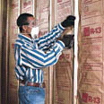
其特点为：
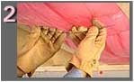
  - 优越的保温性能
  - 优异的吸声隔声性能
  - 轻质高效，减轻建筑荷载
  - 纤维细长，不含渣球，寿命长
  - 安装方便，运输时体积小屋顶搁置R值棉墙体搁置R值棉

  - 健康环保
（5）、欧文斯科宁保温板
欧文斯科宁保温板为密闭的蜂窝结构，吸水率低，强度高，保温性能好，25毫米厚板的保温性能200毫米厚的加气混凝土的相当。保温板用于“加层”的外墙，防止龙骨热桥的产生；也可用于“平改坡“的外墙外保温部分。

3、不同屋面材料的比较
（1）、彩钢板屋面
从经济上来说，屋面瓦在整个改造工程中占有比例很小。其中彩钢板屋面又是最经济的一种做法，但同时也是装饰效果最差的一种。整个建筑效果显得粗糙，简陋。材质差的彩钢板还易褪色。在国外，彩钢板多用于工业建筑及临时建筑。事实上，由于安装时切割，打锚钉等原因，彩钢板往往很容易腐蚀。加上北方地区积雪，南方地区雨水等因素，其过程会更快。彩钢板的另一个缺点是雨天时，屋面哗哗作响，影响居民的正常生活。
（2）、水泥瓦屋面
水泥瓦屋面造价是三种屋面中最高的一种，也是给旧建筑附加荷载最大的一种。钢结构部分也会因此用钢量加大。施工上也最不方便。加上配件原因有很多造型无法处理，更不可用于垂直屋面。如老虎窗等处。
（3）、欧文斯科宁瓦屋面
如果说一般新建建筑传统瓦与欧文斯科宁瓦各有特点。那么，在”平改坡”工程中，欧文斯科宁瓦的优势就更加明显。首先，从装饰效果上看，欧文斯科宁瓦有多种色彩可供选择，在一些细节处理上，更是可以发挥材料的优势；从整个建筑看，材料不腐不锈。使用年限至少可达20年。在荷载上，欧文斯科宁瓦每平方米约10～12公斤。对改造工程最为有利；在经济上也比较经济。欧文斯科宁瓦的造价在整个改造工程中只占1/6～1/10。施工上的便利也是不言而喻的。施工不受季节的影响。
大量的成熟经验告诉我们，采用轻钢结构上铺欧文斯科宁瓦，不仅技术上合理，造价不高，而且，装饰效果好，最好地体现了改善城市面貌，提高百姓生活质量的宗旨。

4、主要项目经济比较
（以一单幢条型住宅为例，屋顶面积为600㎡，供参考）

序号 | 项目名称 | 彩钢板屋面 | 水泥瓦屋面 | 欧文斯科宁  瓦屋面
1 | 现浇钢筋混凝土挑檐及卧梁 | 3960 | 3960 | 3960
2 | 制作，安装钢结构及老虎窗 | 59400（22㎏/㎡） | 70200（26㎏/㎡） | 59400  （22㎏/㎡）
3 | 钢梁上固定内衬木条及木夹板 |  | 42000 | 39000
4 | 木板表面干铺油毡 |  | 19500（铺SBS） | 2700
5 | 彩钢板或瓦 | 31200  （35元/㎡） | 21840  （28元/㎡） | 37800  （40元/㎡）
6 | 老虎窗墙面安装欧文斯科宁挂板及GRC线条收口 | 6900 | 6900 | 6900
7 | 老虎窗安装塑钢百页窗 | 1560 | 1560 | 1560
8 | 安装避雷带 | 4,000 | 4,000 | 4,000
9 | 外墙涂料 | 30000 | 30000 | 30000
10 | 未计项目，管理费，税金等 | 35,000 | 35,000 | 35,000
11 | 合计 | 172020元 | 234960元 | 220320元

六、“平改坡”的设计

1、“平改坡”设计总则
（1）、对于普通多层住宅观察是否有开裂、沉降不均等现象，判定沉降是否已稳定或尚在进行中。如有上述现象，应慎重处理，必要时应进行房屋检测。
（2）、对于底框或全框结构的多层建筑，必须在结构复核后，方可进行“平改坡”。
（3）、对乱搭乱建类建筑，不应进行“平改坡”。
（4）、对原有建筑应装修等原因，私自拆除承重墙等现象时，应慎重处理。对屋面上有严重搭建现象时，应慎重处理。
（5）、资料：设计前，必须做好资料的收集工作，其中包括：原有建筑的总平面图，地质勘探报告，原有建筑全套建筑、结构专业图纸。由于多数老建筑年数已久，加上资料保管不善，往往出现资料不全或无资料等情况，此时，应对实际建筑进行现场勘测。
（6）、坡屋面的角度：应遵守当地规划部门的规定，一般不大于45度，南立面考虑视觉效果可以适当陡一些。
（7）、混凝土结构：
  - 原有隔热板、砖墩全部拆除。
  - 结构体系按钢梁、钢柱、钢框架体系考虑，不应按钢屋架体系考虑。钢柱根部应考虑为固端弹性支座处理。
  - 在原有屋面上浇捣的混凝土梁分为两种，即卧梁和加空梁。卧梁指直接支撑在承重墙上的梁，加空梁指仅支点支撑在承重墙上的梁。架空梁下设置20毫米厚泡沫塑料，待混凝土达到强度后拆除。
  - 在没有复核的情况下，不应以原有结构梁作为支撑点。不应在板上设置卧梁或支撑柱。
  - 在原有圈梁上浇捣卧梁时，应在旧屋面外圈梁四周植筋， 植筋与卧梁钢筋焊接后一起浇捣。
（8）、钢结构：
  - 屋面结构为轻钢结构（3号钢），采用材料为角钢和钢管；
  - 钢梁：柱间净跨小于3米的钢梁，使用2L63×40×5角钢；柱间净跨大于3米小于4.5米的钢梁及支撑老虎窗的钢梁，使用2L75×50×5角钢；
  - 檩条：通常使用L63×40×5角钢。檩距≤750，檩条采用连续梁形式；
  - 立柱：净高小于3米的立柱使用直径60×3.5焊接钢管；净高大于3米的立柱使用直径75.5×3.75焊接钢管。
（9）、屋面排水：
“平改坡”工程原则上保留原来的排水系统，以防万一。改造后的坡屋面采用外天沟排水形式。在卧梁和加空梁的每一个封闭仓之间应在每仓最低处互相连通。若是加空梁待混凝土达到强度后拆除泡沫塑料即可；若是卧梁可设置一200毫米长20毫米厚泡沫塑料，待混凝土达到强度后拆除。
（10）、原建筑墙面：
  - 对空鼓开裂的原水泥砂浆的抹面应一律铲除，湿润墙面；
  - 在湿润的墙面上刷掺3%～5%的107胶纯水泥浆；
  - 抹1：2.5水泥砂浆；
  - 防水底漆一道，面漆两道。
（11）、屋檐：原有建筑的檐口一般为两种形式，
一种为外天沟形式，另一种为女儿墙形式。
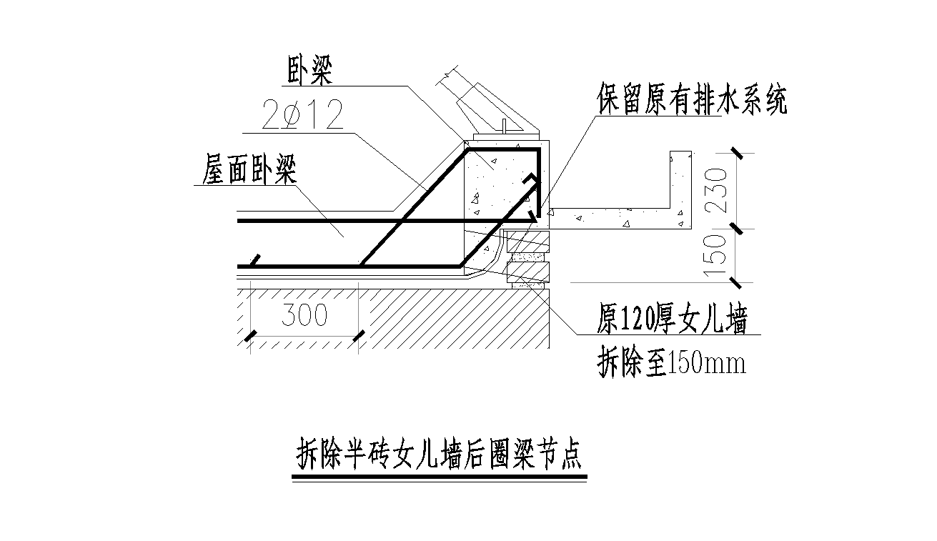
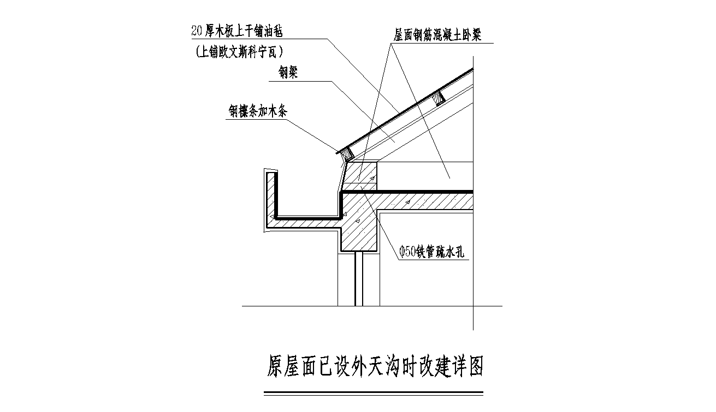
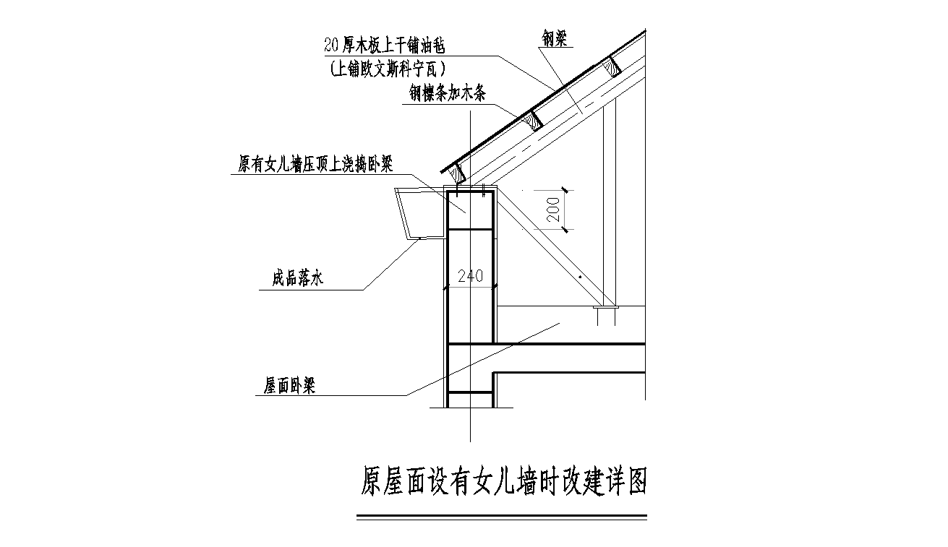
若原建筑为外天沟形式形式，则保留，将斜屋面的雨水排入原系统；若原建筑为女儿墙形式，则改成外天沟形式，可以采取现浇混凝土檐沟，也可采用成品落水系统。

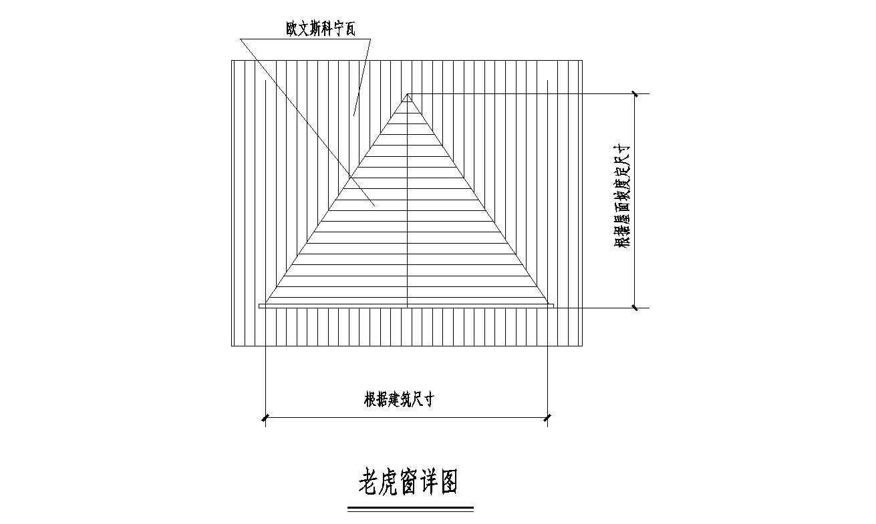
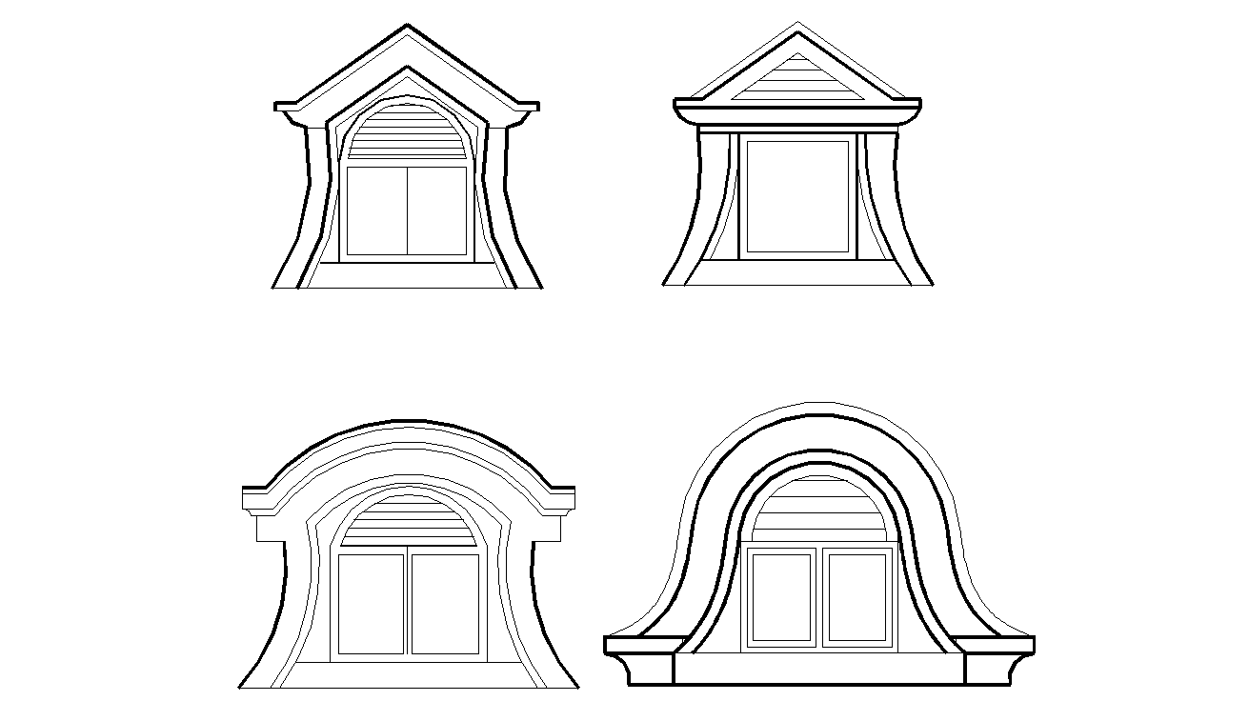
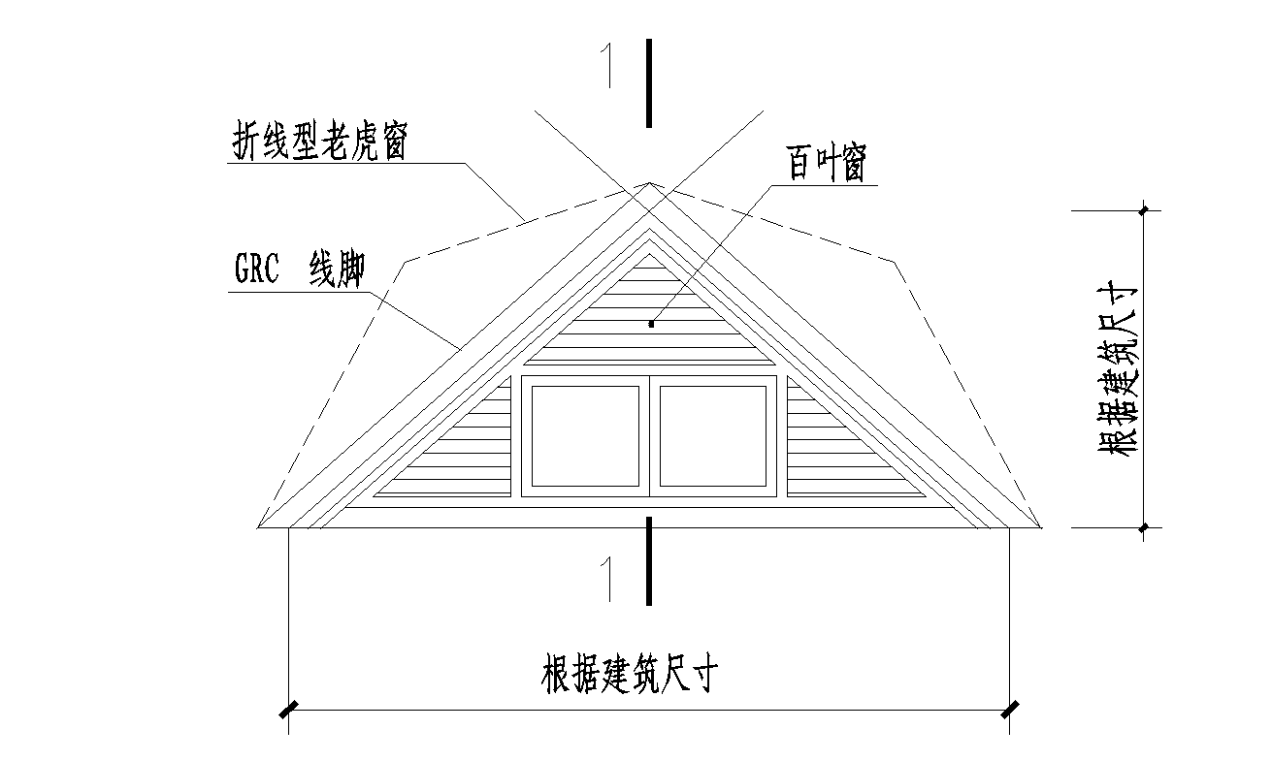
（12）、老虎窗处理：设置老虎窗有三个目的：a.解决斜屋面内的通风采光；b.解决破屋面的检修通道； c.起装饰立面的作用。老虎窗不宜过大，点式住宅宽度宜控制在1600毫米内；条式住宅宜控制在2200毫米左右，宜南北均设，以利南北通风。老虎窗的形式可采取百叶窗和玻璃窗结合的形式，玻璃窗采用推拉式。老虎窗的形式可根据建筑采取不同的风格。

常用老虎窗形式

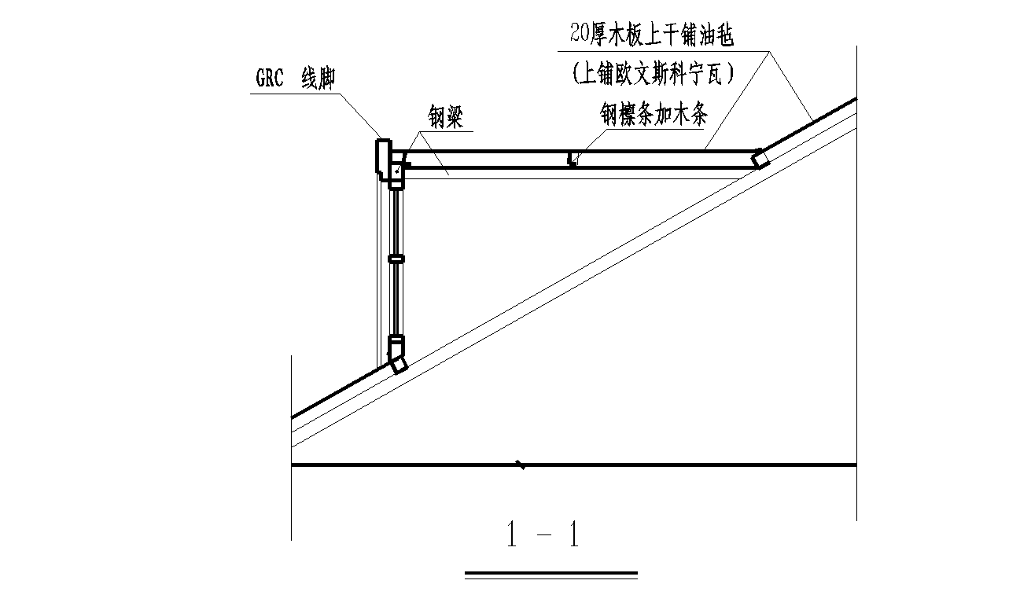
（13）、坡屋面形式：
一般来说分为双坡屋面、四坡屋面、歇山式屋面、曼莎式屋面。对局部房屋结构良好且有富裕的建筑，可采用硬山、悬山形式。硬山应采用轻质材料砌筑，或钢结构加OSB板加外墙挂板的方式。
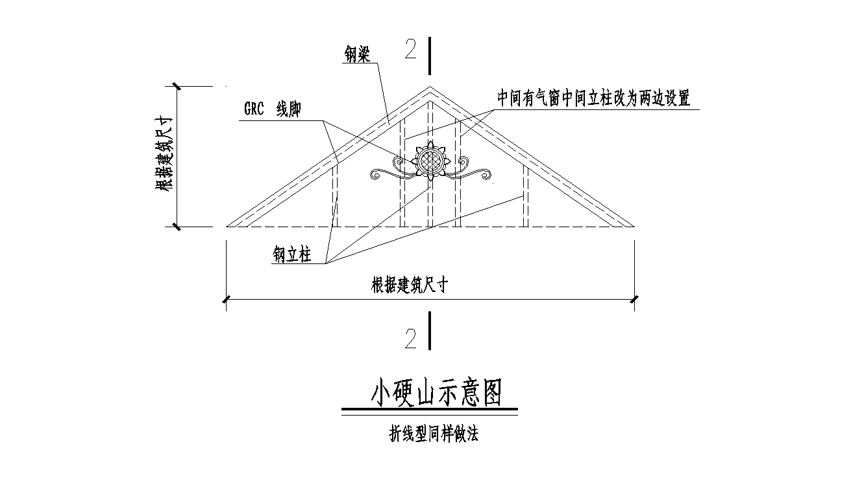
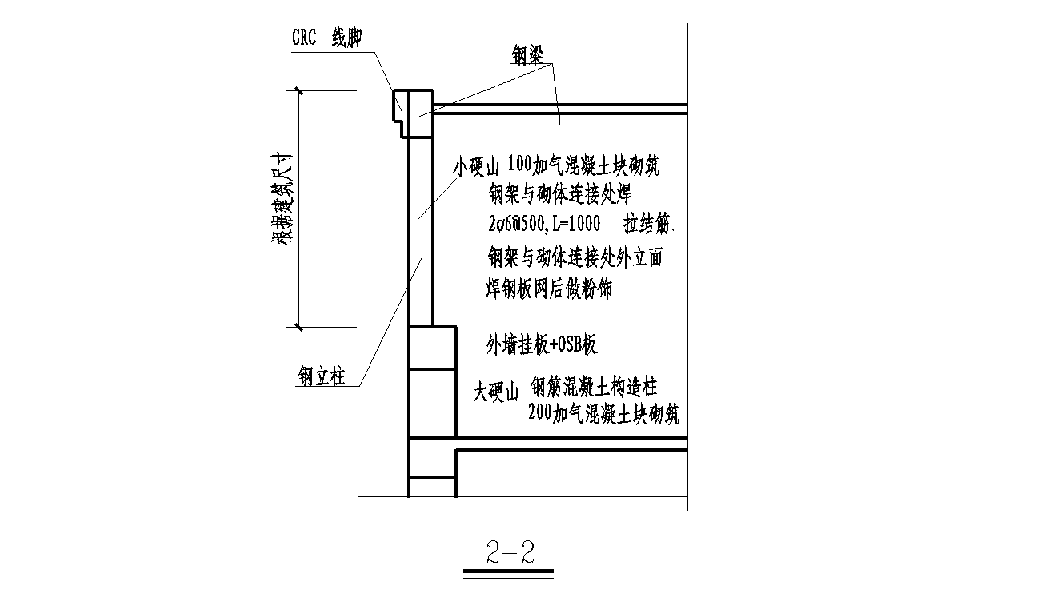

（14）、太阳能热水器：太阳能热水器应用钢架与原平屋面相连，并作好与斜屋面的防水处理。
（15）、透气管：对于上部空间小于1200毫米的透气管，疏通管道时有难度，应延伸至斜屋面上600毫米高；对于上部空间大于1200毫米的透气管，则保持原状。
（16）、排烟道：采用轻质材料延伸到斜屋面上600毫米高。
（17）、内天井：为不影响住户的通风采光，对于较大的内天井，可采用四坡做法，并做好有组织排水；对于较小的内天井，可采用双坡或四周垂直向上延伸做法。垂直延伸部分可采用钢结构加OSB板加外墙挂板做法。

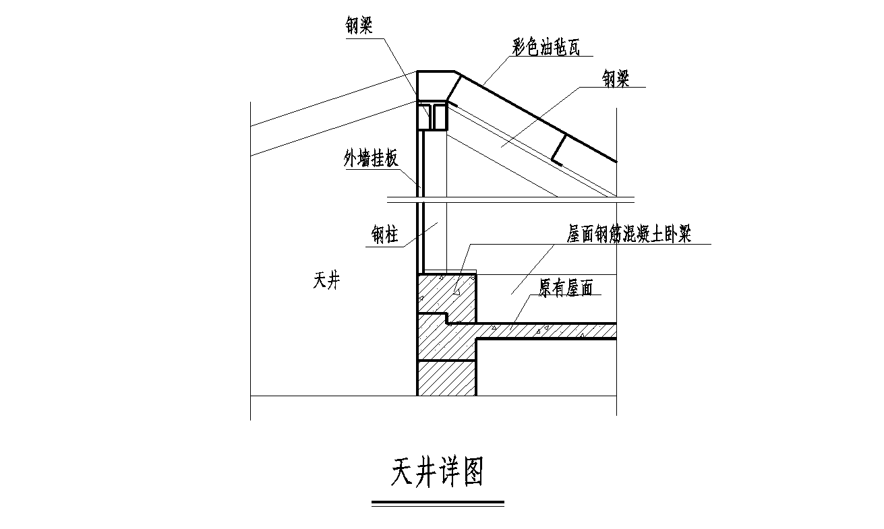
（18）、避雷带：在坡屋面的所有屋脊设避雷带。在建筑外四周卧梁上避雷针可安装在卧梁内侧，然后与原避雷系统可靠焊接。如原建筑无避雷设置，应按规范另做接地极。
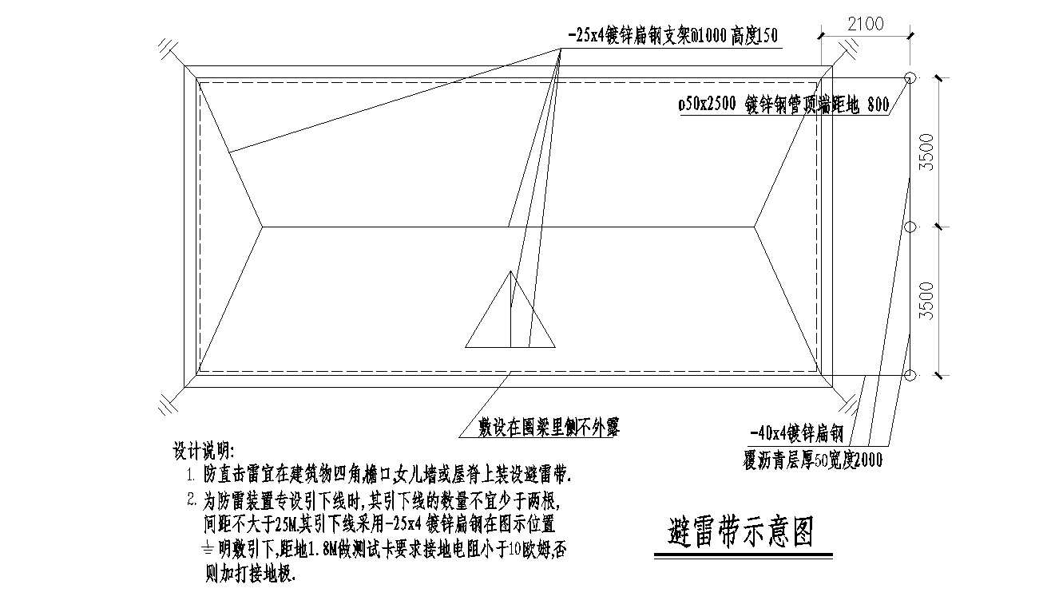

七、“加层”的设计

1、“加层”设计总则
（1）、对于普通多层住宅观察是否有开裂、沉降不均等现象，判定沉降是否已稳定或尚在进行中。如有上述现象，应慎重处理，必要时应进行房屋检测。
（2）、对于底框或全框结构的多层建筑，不可进行“加层”。
（3）、对乱搭乱建类建筑，不应进行“加层”。
（4）、对原有建筑应装修等原因，私自拆除承重墙等现象时，应慎重处理。对屋面上有严重搭建现象时，应慎重处理。
（5）、资料：设计前，必须做好资料的收集工作，其中包括：原有建筑的总平面图，地质勘探报告，原有建筑全套建筑、结构专业图纸。由于多数老建筑年数已久，加上资料保管不善，往往出现资料不全或无资料等情况，此时，应对实际建筑进行现场勘测。必要时必须进行结构验算。
（6）、坡屋面的角度：应遵守当地规划部门的规定，一般北立面不大于45度。
（7）、加层屋面做法：
做法一：a.欧文斯科宁瓦；b.40毫米厚细石混凝土（上刷冷底子油两道）；c.25毫米厚挤塑板保温板；d.干铺油毡；e.蒸压轻质加气混凝土（ALC）隔热板，水泥浆拼缝；f.50×20×3矩形管檩条；g.100×63×8双拼角钢梁；h.石膏板； j. 粉刷；
做法二：a.欧文斯科宁瓦；b.干铺油毡；c.20毫米厚木板或18毫米厚OSB板；d.L 63×40×5檩条；e.钢梁；f.欧文斯科宁R19玻璃棉；g.石膏板；h.粉刷。
（8）、加层外墙面做法：
做法一：a.外墙涂料；b.蒸压轻质加气混凝土板（ALC），水泥浆拼缝；c.轻钢龙骨+R值棉；d.石膏板；e.内墙粉刷；
做法二：a.欧文斯科宁外墙挂板；b. 呼吸纸；c.25毫米厚欧文斯科宁保温板；d.OSB板；e. 轻钢龙骨+欧文斯科宁R13玻璃棉；f.石膏板；g.内墙粉刷。
（9）、加层内墙面做法：
做法一：a.内墙粉刷；b.蒸压轻质加气混凝土复合板（ALC），水泥浆拼缝；c. 内墙粉刷。
做法二：a.内墙粉刷；b.石膏板；c.轻钢龙骨+欧文斯科宁R13玻璃棉；d.石膏板；e.内墙粉刷。
（10）、加层地坪：对加层的地坪，应采用轻质材料。一般为木地垄，木地板。
（11）、屋面排水及屋檐：“平改坡”工程原则上保留原来的排水系统。原有建筑的檐口一般为两种形式，一种为外天沟形式，另一种为女儿墙形式。若原建筑为外天沟形式形式，则保留，将北屋面的雨水排入原系统，南屋面则安装成品，并将成品落水接入原排水系统；若原建筑为女儿墙形式，则改成外天沟形式；
（12）、原建筑墙面：
  - 对空鼓开裂的原水泥砂浆的抹面应一律铲除，湿润墙面；
  - 在湿润的墙面上刷掺3%～5%的107胶纯水泥浆；
  - 抹1：2.5水泥砂浆；
  - 防水底漆一道，面漆两道。
（13）、混凝土结构：
  - 原屋面架空隔热板，膨胀珍珠岩保温层拆除，以减轻原屋面自重；
  - 在没有复核的情况下，不应以原有结构梁作为支撑点。不应在板上设置卧梁或支撑柱；
  - 在原有圈梁上浇捣卧梁时，应在旧屋面外圈梁四周植筋， 植筋与卧梁钢筋焊接后一起浇捣；
  - 在原有屋面上浇捣的混凝土梁分为两种，即卧梁和加空梁。卧梁指直接支撑在承重墙上的梁，加空梁指仅支点支撑在承重墙上的梁。架空梁下设置20毫米厚泡沫塑料，待混凝土达到强度后拆除；
  - 在门洞处的卧梁截面高度，应减至150毫米。
（14）、钢结构：
  - 结构体系按钢梁、钢柱、钢框架体系考虑。钢柱根部应考虑为固端弹性支座处理；
  - 屋面结构为轻钢结构（3号钢），采用材料为工字钢和C型钢或角钢檩条；
  - 钢梁：热轧H型钢，H250×250×9×14；
  - 柱顶间支撑：直径89×5无缝钢管；
  - 立柱：立柱使用H250×250×9×14。
（15）、楼梯：上人楼梯采用轻钢楼梯，室内可采用木质成品楼梯；
（16）、透气管和排烟道：延伸至斜屋面上600毫米高；
（17）、内天井：四周垂直向上延伸做法。垂直延伸部分可采用钢结构加OSB板加外墙挂板做法或ALC板做法。

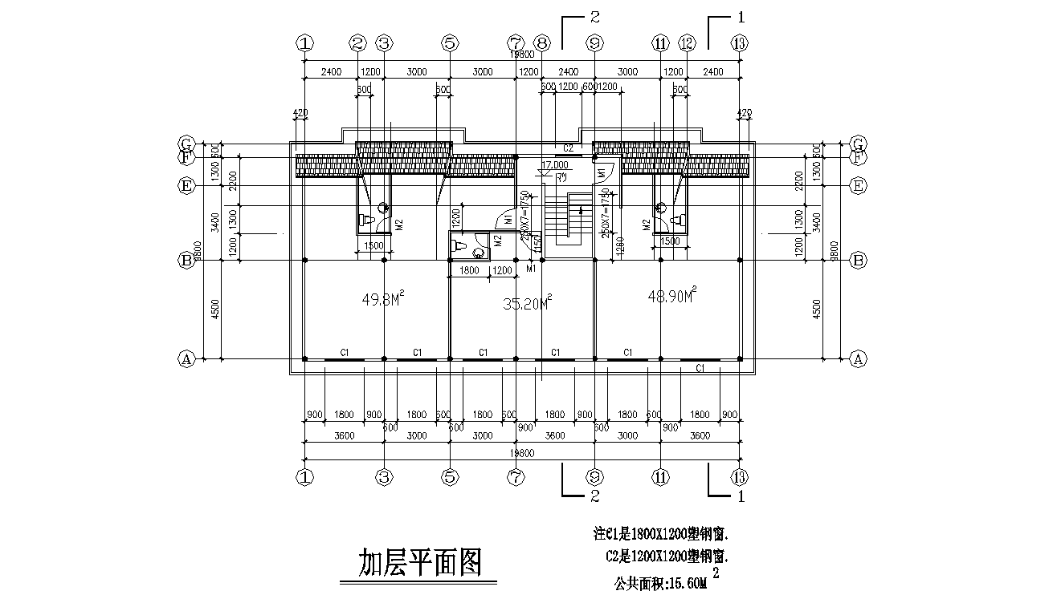
2、某加层项目平、立、剖面图

